
廣達《游於藝》計畫-巡迴展覽 撤佈展流程
佈展
撤展

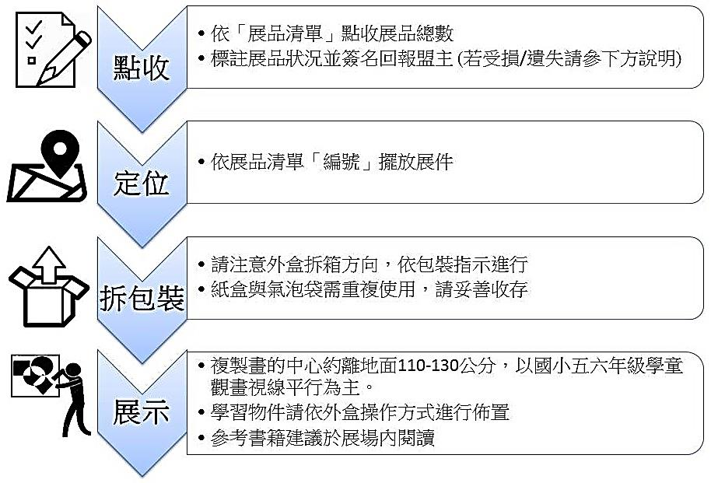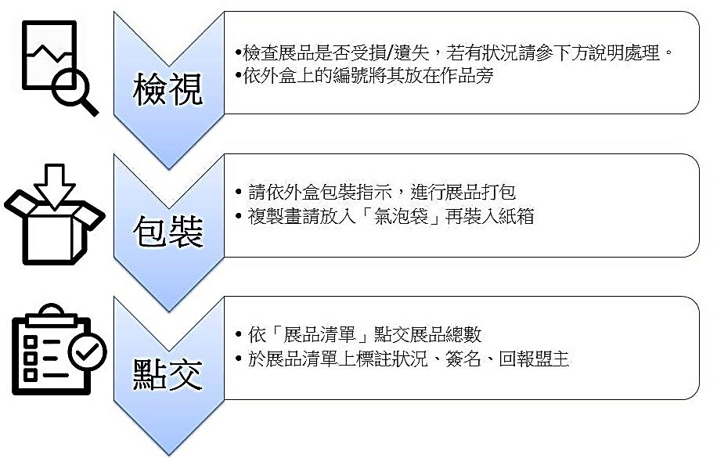


廣達《游於藝》計畫─巡迴展覽
「米羅的奇幻小宇宙」展品清單
◎貨運包裝：
品項 | 包裝形式 | 件數 | 展品尺寸及內容
展版掛軸 | 塑膠水管〈L184*直徑8 cm〉 | 2 | 150*180cm：2件
展版掛軸 | 黑色畫筒〈L100*直徑12 cm〉 | 2 | 150*90cm：4件
作品圖版 | 紙箱 | 33 | 小：48*56 cm：3件，  41*24.4~52*60 cm：5件  中：90*67 cm：5件，  73*50~90*58.7cm：7件  大：101.7 *81.3 cm：9件，  100*75cm~100*85cm：4件
學習物件 | 紙箱  〈L52* W55 *H12 cm〉 | 1 | 棋盤手提箱1件：50*53*10 cm  符號棋子20顆：6*6*1.5 cm
學習物件 | 紙箱  〈L59*W73*H10 cm〉 | 1 | 雙門手提箱：57 *71*8 cm  四色塑膠片24片
參考書籍 | 登機箱+1本書籍清單 | 1 | 28本書、1張光碟、5條串旗
共讀本 | 登機箱 | 1 | 35本書

◎展品內容：
編號 | 輸出尺寸 | 主題 | 名稱 | 圖版 | 展品狀況 | 包裝外盒
2014-024-1-01 | 捲軸  尺寸：150*180cm  材質：油畫布+鋁製掛軸 | 展覽主視覺 | 展覽概述 | 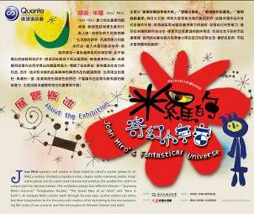 | □完整 □遺失  □損壞-鋁桿變形：□上 □下( )枝  □損壞-畫布脫開鋁桿  □損壞-畫布破損明顯  □損壞-掛勾遺失( )個  □損壞-鋁桿擋片遺失( )個 | □完整  □需重製  □遺失
2014-024-1-02 | 捲軸  尺寸：150*180cm  材質：油畫布+鋁製掛軸 | 年表 | 米羅的大事記 | 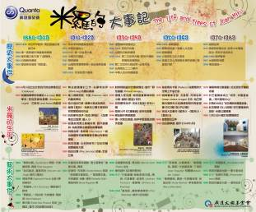 | □完整 □遺失  □損壞-鋁桿變形：□上 □下( )枝  □損壞-畫布脫開鋁桿  □損壞-畫布破損明顯  □損壞-掛勾遺失( )個  □損壞-鋁桿擋片遺失( )個 | □完整  □需重製  □遺失
主題一：探索米羅的宇宙天地（綠色）
2014-024-1-03 | 主題展版  尺寸：150*90cm  材質：油畫布+鋁製掛軸 | 探索米羅的宇宙天地 | 大自然的啟發  解開米羅的密碼 | 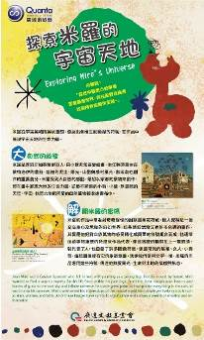 | □完整 □遺失  □損壞-鋁桿變形：□上 □下( )枝  □損壞-畫布脫開鋁桿  □損壞-畫布破損明顯  □損壞-掛勾遺失( )個  □損壞-鋁桿擋片遺失( )個 | □完整  □需重製  □遺失
2014-024-2-04 | 作品  尺寸：52*60 cm  材質：油畫布輸出製框 | 探索米羅的宇宙天地 | 農莊  The Farm | 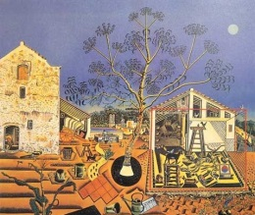 | □完整 □遺失  □損壞-說明牌□遺失□斷裂  □損壞-畫作汙損  □損壞-畫框□分離□破損  □損壞-畫框壓克力片刮花  □損壞-作品□掛勾□吊繩遺失( )個 | □完整  □需重製：  紙箱破爛，無法以膠帶再維修。
2014-024-2-05 | 作品  尺寸：56.7*80 cm  材質：油畫布輸出製框 | 探索米羅的宇宙天地 | 耕地  The Tilled Field | 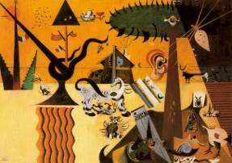 | □完整 □遺失  □損壞-說明牌□遺失□斷裂  □損壞-畫作汙損  □損壞-畫框□分離□破損  □損壞-畫框壓克力片刮花  □損壞-作品□掛勾□吊繩遺失( )個 | □完整  □需重製：  紙箱破爛，無法以膠帶再維修。
2014-024-2-06 | 作品  尺寸：58.7*90 cm  材質：油畫布輸出製框 | 探索米羅的宇宙天地 | 加泰隆尼亞風景  （獵人）  Catalan Landscape (The Hunter) | 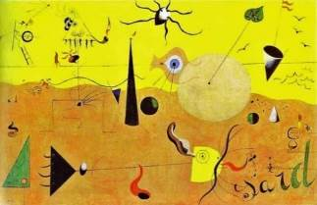 | □完整 □遺失  □損壞-說明牌□遺失□斷裂  □損壞-畫作汙損  □損壞-畫框□分離□破損  □損壞-畫框壓克力片刮花  □損壞-作品□掛勾□吊繩遺失( )個 | □完整  □需重製：  紙箱破爛，無法以膠帶再維修。
2014-024-2-07 | 作品  尺寸：36*29.2 cm  材質：版畫紙輸出製框 | 探索米羅的宇宙天地 | 星座系列：密碼與愛上女人的星座  Ciphers and Constellations, in Love with a Woman | 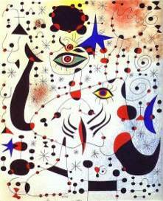 | □完整 □遺失  □損壞-說明牌□遺失□斷裂  □損壞-畫作汙損  □損壞-畫框□分離□破損  □損壞-畫框壓克力片刮花  □損壞-作品□掛勾□吊繩遺失( )個 | □完整  □需重製：  紙箱破爛，無法以膠帶再維修。
2014-024-2-08 | 作品  尺寸：90*62.7 cm  材質：版畫紙輸出製框 | 探索米羅的宇宙天地 | 雪地中的野蠻人Barbarian in the snow | 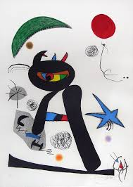 | □完整 □遺失  □損壞-說明牌□遺失□斷裂  □損壞-畫作汙損  □損壞-畫框□分離□破損  □損壞-畫框壓克力片刮花  □損壞-作品□掛勾□吊繩遺失( )個 | □完整  □需重製：  紙箱破爛，無法以膠帶再維修。
2014-024-2-09 | 作品  尺寸：66*50 cm  材質：版畫紙輸出製框 | 探索米羅的宇宙天地 | 攀登  Climbing | 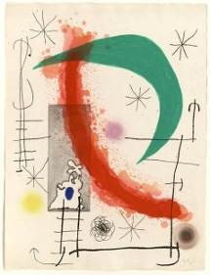 | □完整 □遺失  □損壞-說明牌□遺失□斷裂  □損壞-畫作汙損  □損壞-畫框□分離□破損  □損壞-畫框壓克力片刮花  □損壞-作品□掛勾□吊繩遺失( )個 | □完整  □需重製：  紙箱破爛，無法以膠帶再維修。
2014-024-2-11 | 作品  尺寸：52.2*72.3cm  材質：版畫紙輸出製框 | 探索米羅的宇宙天地 | 鳥群  The birds | 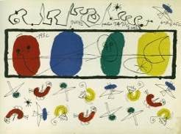 | □完整 □遺失  □損壞-說明牌□遺失□斷裂  □損壞-畫作汙損  □損壞-畫框□分離□破損  □損壞-畫框壓克力片刮花  □損壞-作品□掛勾□吊繩遺失( )個 | □完整  □需重製：  紙箱破爛，無法以膠帶再維修。
2014-024-2-12 | 作品  尺寸：100*75 cm  材質：油畫布輸出製框 | 探索米羅的宇宙天地 | 夜晚的女人與小鳥Woman and birds in the night | 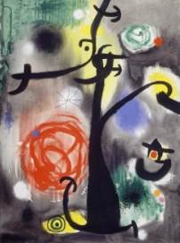 | □完整 □遺失  □損壞-說明牌□遺失□斷裂  □損壞-畫作汙損  □損壞-畫框□分離□破損  □損壞-畫框壓克力片刮花  □損壞-作品□掛勾□吊繩遺失( )個 | □完整  □需重製：  紙箱破爛，無法以膠帶再維修。
2014-024-2-13 | 作品  尺寸：76.7*100 cm  材質：油畫布輸出製框 | 探索米羅的宇宙天地 | 人物，小鳥，星星  Figures, birds, star | 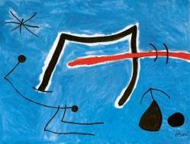 | □完整 □遺失  □損壞-說明牌□遺失□斷裂  □損壞-畫作汙損  □損壞-畫框□分離□破損  □損壞-畫框壓克力片刮花  □損壞-作品□掛勾□吊繩遺失( )個 | □完整  □需重製：  紙箱破爛，無法以膠帶再維修。
主題二：想像力發射（紅色）
2014-024-1-14 | 主題展版  尺寸：150*90cm  材質：油畫布+鋁製掛軸 | 想像力發射 | 藝術大師的啟迪  回到藝術的起源  材質變變變 | 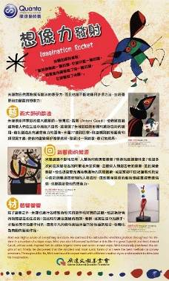 | □完整 □遺失  □損壞-鋁桿變形：□上 □下( )枝  □損壞-畫布脫開鋁桿  □損壞-畫布破損明顯  □損壞-掛勾遺失( )個  □損壞-鋁桿擋片遺失( )個 | □完整  □需重製  □遺失
2014-024-2-15 | 作品  尺寸：80*55 cm  材質：版畫紙輸出製框 | 想像力發射 | 高第 XVII  Gaudí XVII | 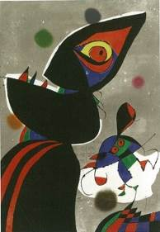 | □完整 □遺失  □損壞-說明牌□遺失□斷裂  □損壞-畫作汙損  □損壞-畫框□分離□破損  □損壞-畫框壓克力片刮花  □損壞-作品□掛勾□吊繩遺失( )個 | □完整  □需重製：  紙箱破爛，無法以膠帶再維修。
2014-024-2-16 | 作品  尺寸：41*58 cm  材質：油畫布輸出製框 | 想像力發射 | 小丑的狂歡節Harlequin’s Carnival | 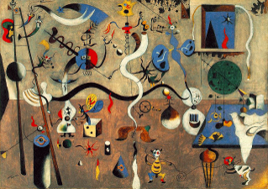 | □完整 □遺失  □損壞-說明牌□遺失□斷裂  □損壞-畫作汙損  □損壞-畫框□分離□破損  □損壞-畫框壓克力片刮花  □損壞-作品□掛勾□吊繩遺失( )個 | □完整  □需重製：  紙箱破爛，無法以膠帶再維修。
2014-024-2-17 | 作品  尺寸：76*60.6cm  材質：油畫布輸出製框 | 想像力發射 | 荷蘭室內景I  Dutch Interior I | 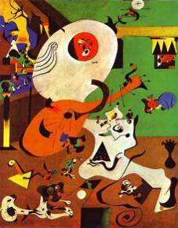 | □完整 □遺失  □損壞-說明牌□遺失□斷裂  □損壞-畫作汙損  □損壞-畫框□分離□破損  □損壞-畫框壓克力片刮花  □損壞-作品□掛勾□吊繩遺失( )個 | □完整  □需重製：  紙箱破爛，無法以膠帶再維修。
2014-024-2-18 | 作品  尺寸：73*50cm  材質：油畫布輸出製框 | 想像力發射 |  | 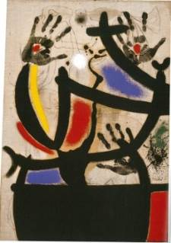 | □完整 □遺失  □損壞-說明牌□遺失□斷裂  □損壞-畫作汙損  □損壞-畫框□分離□破損  □損壞-畫框壓克力片刮花  □損壞-作品□掛勾□吊繩遺失( )個 | □完整  □需重製：  紙箱破爛，無法以膠帶再維修。
  女人與小鳥 IV
  Woman and Bird IV
2014-024-2-19 | 作品  尺寸：100*85 cm  材質：宣影布輸出製框 | 想像力發射 | 女人，小鳥  Women, birds | 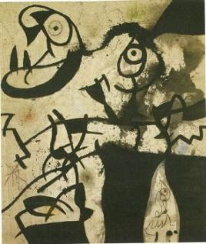 | □完整 □遺失  □損壞-說明牌□遺失□斷裂  □損壞-畫作汙損  □損壞-畫框□分離□破損  □損壞-畫框壓克力片刮花  □損壞-作品□掛勾□吊繩遺失( )個 | □完整  □需重製：  紙箱破爛，無法以膠帶再維修。
2014-024-2-20 | 作品  尺寸：90*72 cm  材質：相紙輸出製框 | 想像力發射 | 逃離的女孩  Young girl escaping | 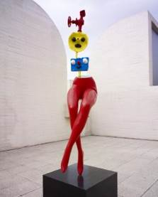 | □完整 □遺失  □損壞-說明牌□遺失□斷裂  □損壞-畫作汙損  □損壞-畫框□分離□破損  □損壞-畫框壓克力片刮花  □損壞-作品□掛勾□吊繩遺失( )個 | □完整  □需重製：  紙箱破爛，無法以膠帶再維修。
2014-024-2-21 | 作品  尺寸：32*33 cm  材質：版畫紙輸出製框 | 想像力發射 | 人物  Figure | 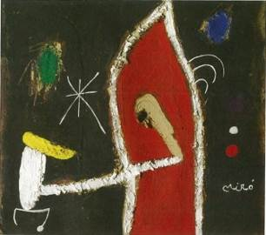 | □完整 □遺失  □損壞-說明牌□遺失□斷裂  □損壞-畫作汙損  □損壞-畫框□分離□破損  □損壞-畫框壓克力片刮花  □損壞-作品□掛勾□吊繩遺失( )個 | □完整  □需重製：  紙箱破爛，無法以膠帶再維修。
2014-024-2-22 | 作品  尺寸：90*70 cm  材質：相紙輸出製框 | 想像力發射 | 織品13  Sobreteixim 13 | 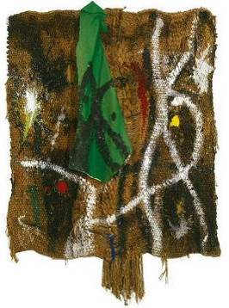 | □完整 □遺失  □損壞-說明牌□遺失□斷裂  □損壞-畫作汙損  □損壞-畫框□分離□破損  □損壞-畫框壓克力片刮花  □損壞-作品□掛勾□吊繩遺失( )個 | □完整  □需重製：  紙箱破爛，無法以膠帶再維修。
2014-024-2-23 | 作品  尺寸：50.5*66 cm  材質：版畫紙輸出製框 | 想像力發射 | 墨盧印刷坊百年紀念  Centenary of the printing house Mourlot | 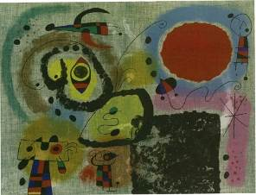 | □完整 □遺失  □損壞-說明牌□遺失□斷裂  □損壞-畫作汙損  □損壞-畫框□分離□破損  □損壞-畫框壓克力片刮花  □損壞-作品□掛勾□吊繩遺失( )個 | □完整  □需重製：  紙箱破爛，無法以膠帶再維修。
主題三：航向創作的基地（藍色）
2014-024-1-24 | 主題展版  尺寸：150*90cm  材質：油畫布+鋁製掛軸 | 航向創作的基地 | 構圖點、線、面  活力的色彩  動感的繪畫表情 | 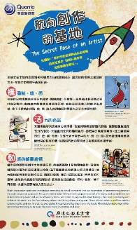 | □完整 □遺失  □損壞-鋁桿變形：□上 □下( )枝  □損壞-畫布脫開鋁桿  □損壞-畫布破損明顯  □損壞-掛勾遺失( )個  □損壞-鋁桿擋片遺失( )個 | □完整  □需重製  □遺失
2014-024-2-25 | 作品  尺寸：41*24.4 cm  材質：油畫布輸出製框 | 航向創作的基地 | 夜之鳥  Bird in the night | 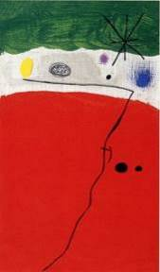 | □完整 □遺失  □損壞-說明牌□遺失□斷裂  □損壞-畫作汙損  □損壞-畫框□分離□破損  □損壞-畫框壓克力片刮花  □損壞-作品□掛勾□吊繩遺失( )個 | □完整  □需重製：  紙箱破爛，無法以膠帶再維修。
2014-024-2-26 | 作品  尺寸：100*76.7 cm  材質：油畫布輸出製框 | 航向創作的基地 | 戴著漂亮帽子的女人，星星  Woman with a beautiful hat, star | 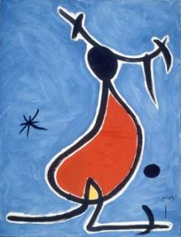 | □完整 □遺失  □損壞-說明牌□遺失□斷裂  □損壞-畫作汙損  □損壞-畫框□分離□破損  □損壞-畫框壓克力片刮花  □損壞-作品□掛勾□吊繩遺失( )個 | □完整  □需重製：  紙箱破爛，無法以膠帶再維修。
2014-024-2-27 | 作品  尺寸：61*50.1 cm  材質：油畫布輸出製框 | 航向創作的基地 | 女人和小孩  Woman and child | 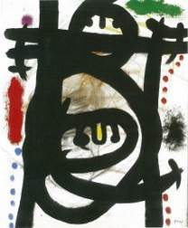 | □完整 □遺失  □損壞-說明牌□遺失□斷裂  □損壞-畫作汙損  □損壞-畫框□分離□破損  □損壞-畫框壓克力片刮花  □損壞-作品□掛勾□吊繩遺失( )個 | □完整  □需重製：  紙箱破爛，無法以膠帶再維修。
2014-024-2-28 | 作品  尺寸：62.2*80 cm  材質：油畫布輸出製框 | 航向創作的基地 | 藍色II  Blue II | 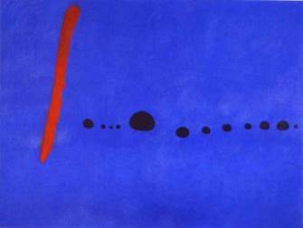 | □完整 □遺失  □損壞-說明牌□遺失□斷裂  □損壞-畫作汙損  □損壞-畫框□分離□破損  □損壞-畫框壓克力片刮花  □損壞-作品□掛勾□吊繩遺失( )個 | □完整  □需重製：  紙箱破爛，無法以膠帶再維修。
2014-024-2-29 | 作品  尺寸：46*38 cm  材質：版畫紙輸出製框 | 航向創作的基地 | 星座系列：拂曉初醒Constellation: Awakening in the Early Morning | 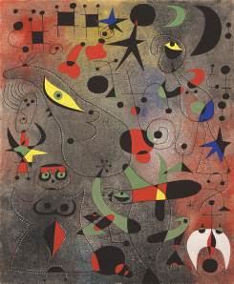 | □完整 □遺失  □損壞-說明牌□遺失□斷裂  □損壞-畫作汙損  □損壞-畫框□分離□破損  □損壞-畫框壓克力片刮花  □損壞-作品□掛勾□吊繩遺失( )個 | □完整  □需重製：  紙箱破爛，無法以膠帶再維修。
2014-024-2-30 | 作品  尺寸：91.5*63.5 cm  材質：版畫紙輸出製框 | 航向創作的基地 | 月之眼  The eye of the moon | 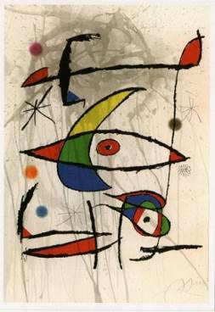 | □完整 □遺失  □損壞-說明牌□遺失□斷裂  □損壞-畫作汙損  □損壞-畫框□分離□破損  □損壞-畫框壓克力片刮花  □損壞-作品□掛勾□吊繩遺失( )個 | □完整  □需重製：  紙箱破爛，無法以膠帶再維修。
2014-024-2-31 | 作品  尺寸：90*63.5cm  材質：版畫紙輸出製框 | 航向創作的基地 | 四種顏色的世界  Quatre colors aparien el món… | 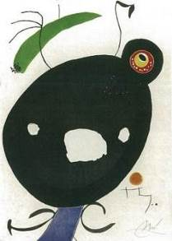 | □完整 □遺失  □損壞-說明牌□遺失□斷裂  □損壞-畫作汙損  □損壞-畫框□分離□破損  □損壞-畫框壓克力片刮花  □損壞-作品□掛勾□吊繩遺失( )個 | □完整  □需重製：  紙箱破爛，無法以膠帶再維修。
2014-024-2-32 | 作品  尺寸：88*61 cm  材質：版畫紙輸出製框 | 航向創作的基地 | 米羅頌  Oda a Joan Miró | 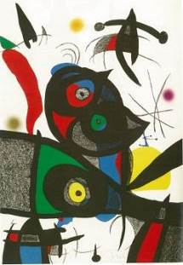 | □完整 □遺失  □損壞-說明牌□遺失□斷裂  □損壞-畫作汙損  □損壞-畫框□分離□破損  □損壞-畫框壓克力片刮花  □損壞-作品□掛勾□吊繩遺失( )個 | □完整  □需重製：  紙箱破爛，無法以膠帶再維修。
2014-024-2-33 | 作品  尺寸：80*63.8 cm  材質：油畫布輸出製框 | 航向創作的基地 | 洞穴之鳥II  Cave Birds II | 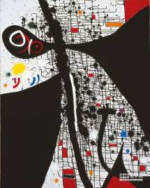 | □完整 □遺失  □損壞-說明牌□遺失□斷裂  □損壞-畫作汙損  □損壞-畫框□分離□破損  □損壞-畫框壓克力片刮花  □損壞-作品□掛勾□吊繩遺失( )個 | □完整  □需重製：  紙箱破爛，無法以膠帶再維修。
2014-024-2-34 | 作品  尺寸：73*60 cm  材質：油畫布輸出製框 | 航向創作的基地 | 繞著希望之星的小鳥  Birds encircling the star of hope | 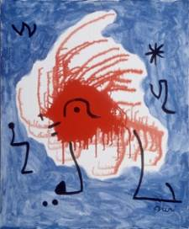 | □完整 □遺失  □損壞-說明牌□遺失□斷裂  □損壞-畫作汙損  □損壞-畫框□分離□破損  □損壞-畫框壓克力片刮花  □損壞-作品□掛勾□吊繩遺失( )個 | □完整  □需重製：  紙箱破爛，無法以膠帶再維修。
2014-024-2-35 | 作品  尺寸：76*57 cm  材質：版畫紙輸出製框 | 航向創作的基地 | 蒙特洛伊III  Montroig III | 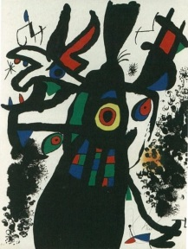 | □完整 □遺失  □損壞-說明牌□遺失□斷裂  □損壞-畫作汙損  □損壞-畫框□分離□破損  □損壞-畫框壓克力片刮花  □損壞-作品□掛勾□吊繩遺失( )個 | □完整  □需重製：  紙箱破爛，無法以膠帶再維修。
2014-024-2-36 | 作品  尺寸：50.5*50 cm  材質：油畫布輸出製框 | 航向創作的基地 | 1968年5月  May 1968 | 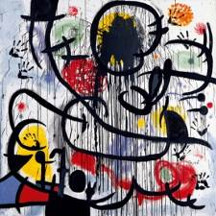 | □完整 □遺失  □損壞-說明牌□遺失□斷裂  □損壞-畫作汙損  □損壞-畫框□分離□破損  □損壞-畫框壓克力片刮花  □損壞-作品□掛勾□吊繩遺失( )個 | □完整  □需重製：  紙箱破爛，無法以膠帶再維修。
主題四：回到我的星球（黃色）
2014-024-1-37 | 主題展版  尺寸：150*90cm  材質：油畫布+鋁製掛軸 | 回到我的星球 | 以藝術擁抱人群；  宇宙就是我的創意教室 | 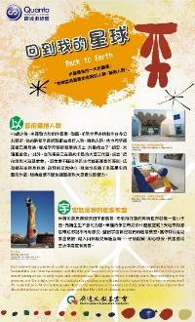 | □完整 □遺失  □損壞-鋁桿變形：□上 □下( )枝  □損壞-畫布脫開鋁桿  □損壞-畫布破損明顯  □損壞-掛勾遺失( )個  □損壞-鋁桿擋片遺失( )個 | □完整  □需重製  □遺失
2014-024-2-38 | 作品  尺寸：90*67.5 cm  材質：相紙輸出製框 | 回到我的星球 | 女人與鳥  Woman and Bird | 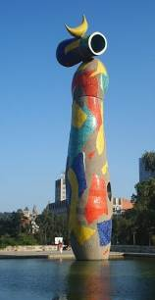 | □完整 □遺失  □損壞-說明牌□遺失□斷裂  □損壞-畫作汙損  □損壞-畫框□分離□破損  □損壞-畫框壓克力片刮花  □損壞-作品□掛勾□吊繩遺失( )個 | □完整  □需重製：  紙箱破爛，無法以膠帶再維修。
2014-024-2-39 | 作品  尺寸：63 *90 cm  材質：相紙輸出製框 | 回到我的星球 | Mosaic at the Pla de l’Os in La Rambla  蘭布拉大道馬賽克人行磚 | 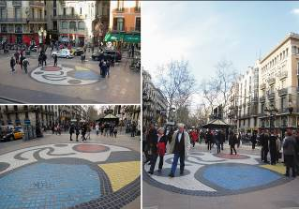 | □完整 □遺失  □損壞-說明牌□遺失□斷裂  □損壞-畫作汙損  □損壞-畫框□分離□破損  □損壞-畫框壓克力片刮花  □損壞-作品□掛勾□吊繩遺失( )個 | □完整  □需重製：  紙箱破爛，無法以膠帶再維修。
2014-024-2-40 | 作品  尺寸：90*72 cm  材質：相紙輸出製框 | 回到我的星球 | 女人與小鳥  Woman and bird | 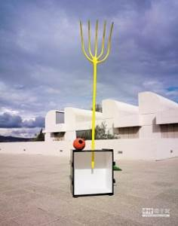 | □完整 □遺失  □損壞-說明牌□遺失□斷裂  □損壞-畫作汙損  □損壞-畫框□分離□破損  □損壞-畫框壓克力片刮花  □損壞-作品□掛勾□吊繩遺失( )個 | □完整  □需重製：  紙箱破爛，無法以膠帶再維修。
◎實體學習物件
編號 | 規格 | 主題 | 名稱 | 圖示 | 展品狀況 | 包裝外盒
2014-024-3-41-01  至  41-21 | 包裝尺寸：  紙箱1件  〈L52* W55 *H12 cm〉  內容物：  棋盤手提箱1件〈50*53*10 cm〉  符號棋子20顆  〈6*6*1.5 cm〉 | 探索米羅的宇宙天地 | 符號金頭腦 | 包裝形式  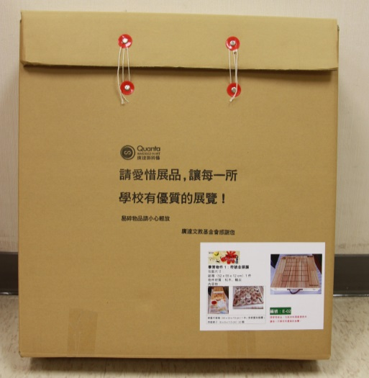  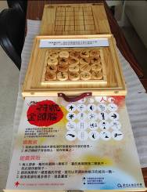  內容物  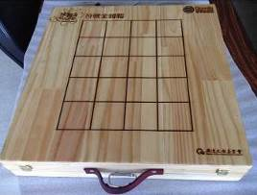 | □完整 □遺失  □損壞□遺失-棋盤手提箱  □損壞□遺失-符號棋子( )個 | □完整  □需重製：  紙箱破爛，無法以膠帶再維修。
2014-024-3-43-01  至  43-27 | 包裝尺寸：  紙箱1件  〈L59*W73*H10 cm〉  內容物：  雙門手提箱1件  〈57 *71*8 cm〉  壓克力黑線圖板2片〈51.5 x 32 x 1 cm〉  紅、黃、藍、綠四色塑膠片24片  (每色各6片) | 航向創作的基地 | 紅黃藍綠大不同 | 包裝形式  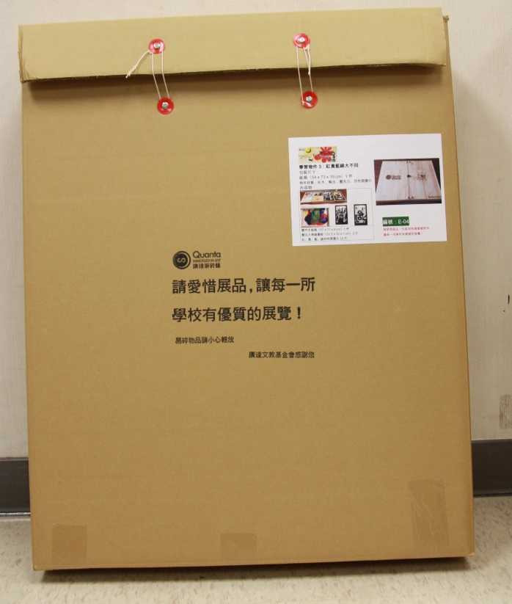  內容物  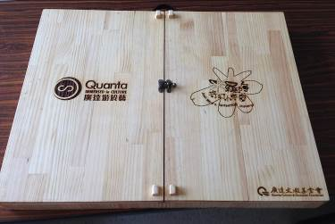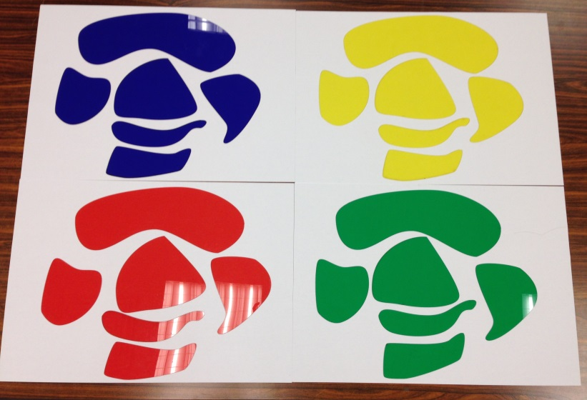  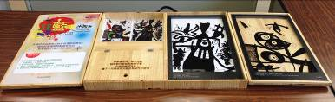 | □完整 □遺失  □損壞□遺失-雙門手提箱  □損壞□遺失-壓克力黑線圖板  □損壞□遺失-塑膠片  ( )色( )片 | □完整  □需重製：  紙箱破爛，無法以膠帶再維修。
◎參考書籍
教師參考書籍
編號 | 封面 | 書名 | 作者/譯者 | 出版商 | 展品狀況 |  | 數量
2014-024-5-45-01 | 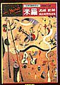 | 載詩載夢的畫家─米羅 | 何政廣/編 | 藝術家出版社 | □完整  □遺失  □毀損-破損、缺頁 |  | 1本
2014-024-5-45-02 | 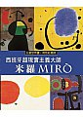 | 以星空作畫,用色彩寫詩西班牙超現實主義大師：米羅 | Domenec Ribot Martin/原著  陳程政/改寫 | 閣林 | □完整  □遺失  □毀損-破損、缺頁 |  | 1本
2014-024-5-45-03 | 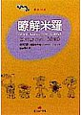 | 瞭解米羅 | 多明尼哥．哥白雅 | 藝術家出版社 | □完整  □遺失  □毀損-破損、缺頁 |  | 1本
2014-024-5-45-04 | 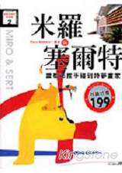 | 米羅與賽爾特 | Paco Asensio/著  鄭瑋/譯 | 好讀 | □完整  □遺失  □毀損-破損、缺頁 |  | 1本
2014-024-5-45-05 | 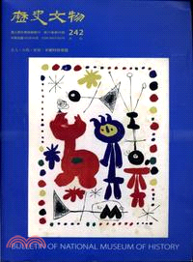 | 歷史文物月刊242期―第二十三卷第九期：女人‧小鳥‧星星米羅特展專題 | 國立歷史博物館編輯群 | 國立歷史博物館 | □完整  □遺失  □毀損-破損、缺頁 |  | 1本
2014-024-5-45-06 | 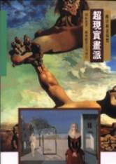 | 超現實畫派 | 劉振源/著 | 藝術圖書 | □完整  □遺失  □毀損-破損、缺頁 |  | 1本
2014-024-5-45-07 | 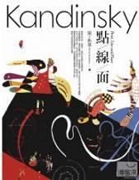 | 點線面 | 康丁斯基/著  余敏玲/譯 | 華滋 | □完整  □遺失  □毀損-破損、缺頁 | 1本
2014-024-5-45-08 | 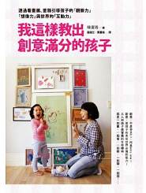 | 我這樣教出創意滿分的孩子 | 韓潔瑪 | 大田 | □完整  □遺失  □毀損-破損、缺頁 | 1本
2014-024-5-45-09 | 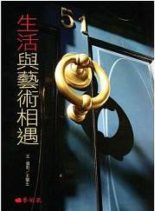 | 生活與藝術相遇 | 王蘭生 | 藝術家 | □完整  □遺失  □毀損-破損、缺頁 | 1本
2014-024-5-45-10 | 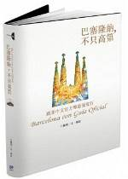 | 巴塞隆納，不只高第 | 王儷瑾 | 奇光 | □完整  □遺失  □毀損-破損、缺頁 | 1本
2014-024-5-45-11 | 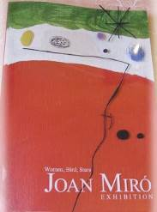 | 女人、小鳥、星星─米羅特展 | 吳長育/主編 | 時藝多媒體 | □完整  □遺失  □毀損-破損、缺頁 | 1本
兒童參考書籍
2014-024-5-45-12 | 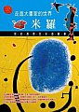 | 走進大畫家的世界─米羅 | 陳純如、謝維玲 | 閣林 | □完整  □遺失  □毀損-破損、缺頁 |  |  |  | 1本
2014-024-5-45-13 | 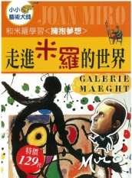 | 走進米羅的世界 | 江學瀅 | 閣林 | □完整  □遺失  □毀損-破損、缺頁 |  |  |  | 1本
2014-024-5-45-14 | 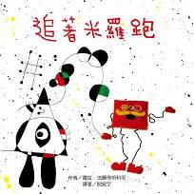 | 追著米羅跑 | 寶拉．法蘭奇斯科尼/圖文 | 小典藏 | □完整  □遺失  □毀損-破損、缺頁 |  |  |  | 1本
2014-024-5-45-15 | 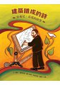 | 建築譜成的詩─安東尼高第的故事 | 瑞秋．羅德里奎茲 | 維京 | □完整  □遺失  □毀損-破損、缺頁 |  |  |  | 1本
2014-024-5-45-16 | 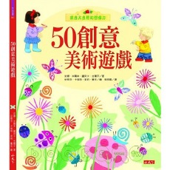 | 50創意美術遊戲：來自大自然的想像力 | 安娜．米爾本  麗貝卡．吉爾平 | 小天下 | □完整  □遺失  □毀損-破損、缺頁 |  |  |  | 1本
2014-024-5-45-17 | 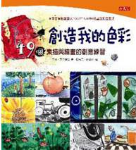 | 創造我的色彩：49個素描與繪畫的創意練習 | 艾琳．莉白契爾 | 小天下 | □完整  □遺失  □毀損-破損、缺頁 |  |  |  | 1本
2014-024-5-45-18 | 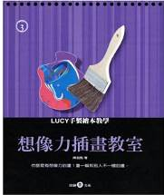 | 想像力插畫教室 | 陳璐茜/作 | 雄獅美術 | □完整  □遺失  □毀損-破損、缺頁 |  |  |  | 1本
2014-024-5-45-19 | 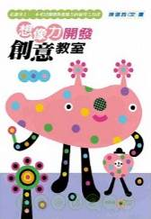 | 想像力開發創意教室 | 陳璐茜/著 | 幼獅文化 | □完整  □遺失  □毀損-破損、缺頁 |  |  |  | 1本
2014-024-5-45-20 | 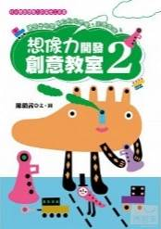 | 想像力開發創意教室2 | 陳璐茜/著 | 幼獅文化 | □完整  □遺失  □毀損-破損、缺頁 |  |  |  | 1本
2014-024-5-45-21 | 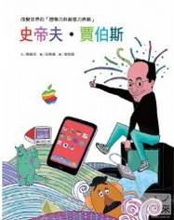 | 改變世界的「想像力與創意力典範」：史帝夫．賈伯斯 | 南庚完/作  安熙建/繪 | 小魯文化 | □完整  □遺失  □毀損-破損、缺頁 |  |  |  | 1本
2014-024-5-45-22 | 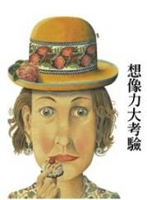 | 想像力大考驗 | 諾門．麥森爾/圖文 | 和英 | □完整  □遺失  □毀損-破損、缺頁 |  |  |  | 1本
2014-024-5-45-23 | 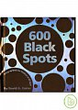 | 600 Black Spots | Carter  David A. | Simon & Schuster | □完整  □遺失  □毀損-破損、缺頁 |  |  |  | 1本
2014-024-5-45-24 | 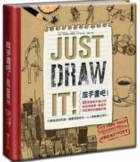 | 放手畫吧！Just Draw it! 65堂激發手繪力的創意練習 | 山姆．皮亞塞納  貝芙麗．菲力浦  趙熙 | 積木 | □完整  □遺失  □毀損-破損、缺頁 |  |  |  | 1本
2014-024-5-45-25 | 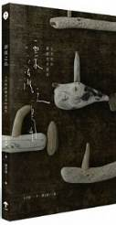 | 漂流之島：小亨利的微型漂流木創作 | 小亨利/著  廖家威/攝影 | 一起來出版 | □完整  □遺失  □毀損-破損、缺頁 |  |  |  | 1本
2014-024-5-45-26 | 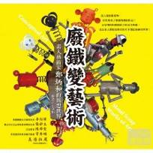 | 廢鐵變藝術：素人藝術家鄭炳和的異想世界 | 王文娟 | 秋雨文化 | □完整  □遺失  □毀損-破損、缺頁 |  |  |  | 1本
2014-024-5-45-27 | 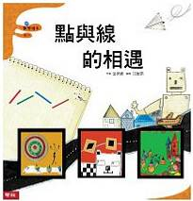 | 點與線的相遇 | 金世寶 | 聯經 | □完整  □遺失  □毀損-破損、缺頁 |  |  |  | 1本
2014-024-5-45-28 | 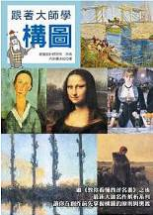 | 跟著大師學構圖 | 內田廣由紀、毛小美 | 尖端 | □完整  □遺失  □毀損-破損、缺頁 |  |  |  | 1本
2014-024-5-45-29 | 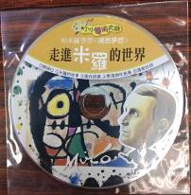 | 走進米羅的世界CD | 江學瀅 | 閣林 | □完整  □遺失  □毀損-破損、缺頁 |  |  |  | 1本
共讀本
2014-024-5-  46-01  至  46-35 |  | 米羅  兒童導覽手冊  -共讀本  (A4大小)  共35本 | 廣達文教基金會 | 廣達文教基金會 | □完整，總計35本  □遺失，( )本  □損壞，( )本破損、缺頁 |  |  | □完整  □損毀  無法托拉移動  拉鍊壞掉
◎基金會識別物
編號 | 規格 | 主題 | 名稱 | 圖示 |  | 展品狀況 | 包裝外盒
2014-024-5-  47-01  至  47-05 | 串旗5條 | 基金會識別物 | 基金會串旗 | 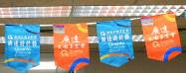 |  | □完整  □遺失-( )個旗面  □損壞-( )個旗面 | □完整  □需重製：  紙箱破爛，無法以膠帶再維修。
簽 收 欄
撤展巡迴學校： |  |  |  |  | 接展巡迴學校：
撤展點交人： |  |  |  |  | 接展點交人：
聯絡電話： |  |  |  |  | 聯絡電話：
日期： |  |  |  |  | 日期：

